**Exercice 2 React**

**Exercice 2a :**

Créer une couleur dans le state et appliquer la dans le composant enfant MyCars afin que le titre ai cette couleur.

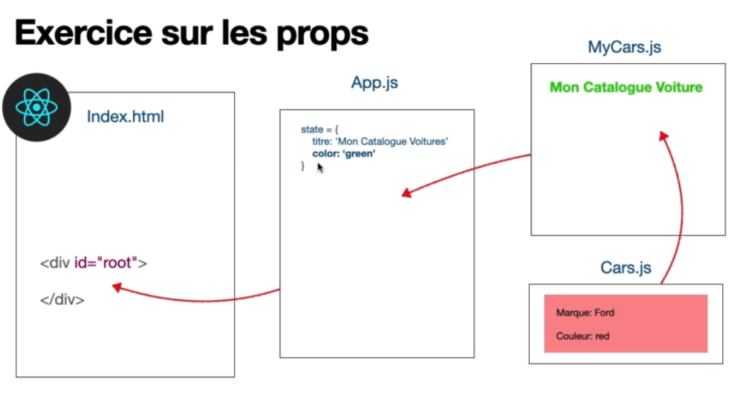

**Exercice 2b :**

